Plástica
Profesora: Ibañez Maria Lucia
3er Grado ABA
Actividad 1:

Hola chicos ¿Cómo están?
Esta semana vamos a seguir trabajando con el arte abstracto y volveremos a apreciar la obra del gran artista Wassily Kandinsky. Aplicando una mirada estética observemos su obra:

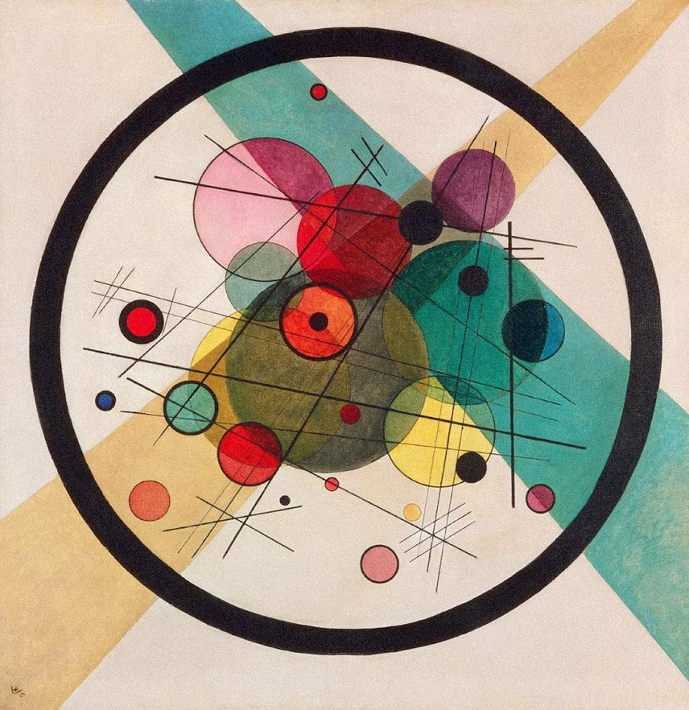

Wassily Kandinsky, Círculos dentro del círculo.
Materiales que necesitamos:
- Hoja blanca, folio o acetato como soporte.
- Papeles (celofán, barrilete, de colores, glacé, cartulina, fantasía…)
- Objetos con forma redonda para marcar su contorno (Vaso, cinta, plato, bowl, maceta, recipiente…)
- Tijera.
- Plasticola.
- Lápices, marcadores y/o crayones.

Recuerden que la lista de materiales es orientativa, según la disponibilidad que tenga cada uno en su hogar. Cualquier otro material que les parezca útil para realizar el trabajo es bienvenido.

Consigna:

Como primer paso prepara tu mesa de trabajo con todos los materiales. Luego, utilizando los objetos que seleccionaste, remarca y recorta círculos de distintos tamaños y colores. También podés recortar otras figuras que creas interesantes (rectángulos, triángulos, estrellas, etc.). Como soporte utiliza el circulo más grande, y dentro de él comenza a acomodar y jugar con tus recortes. Arma el diseño que más te guste y luego pégalo con plasticola. Déjalo secar y agregale todos los detalles que quieras utilizando tus marcadores/lápices/crayones.

Les dejo algunas imágenes de referencia:

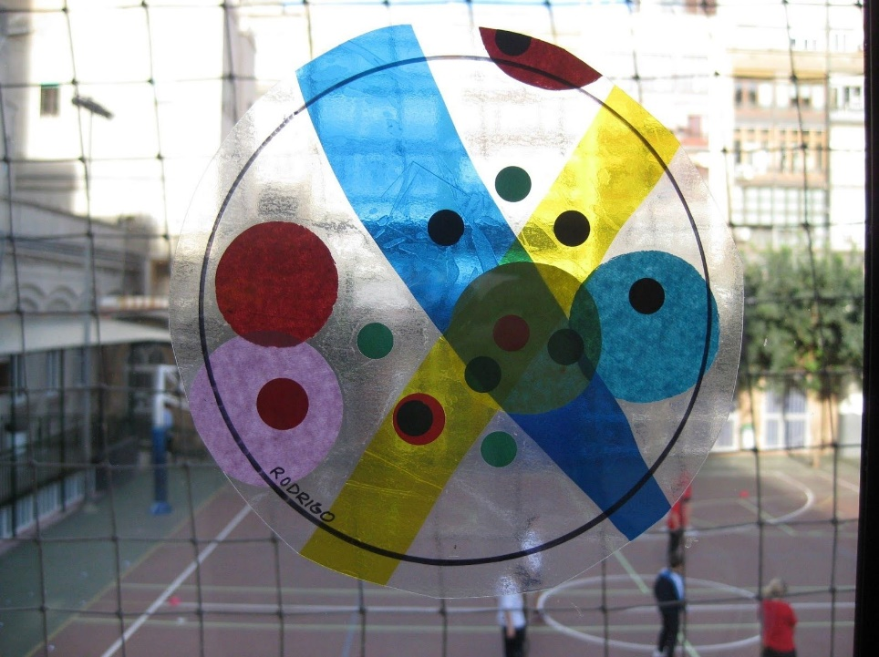

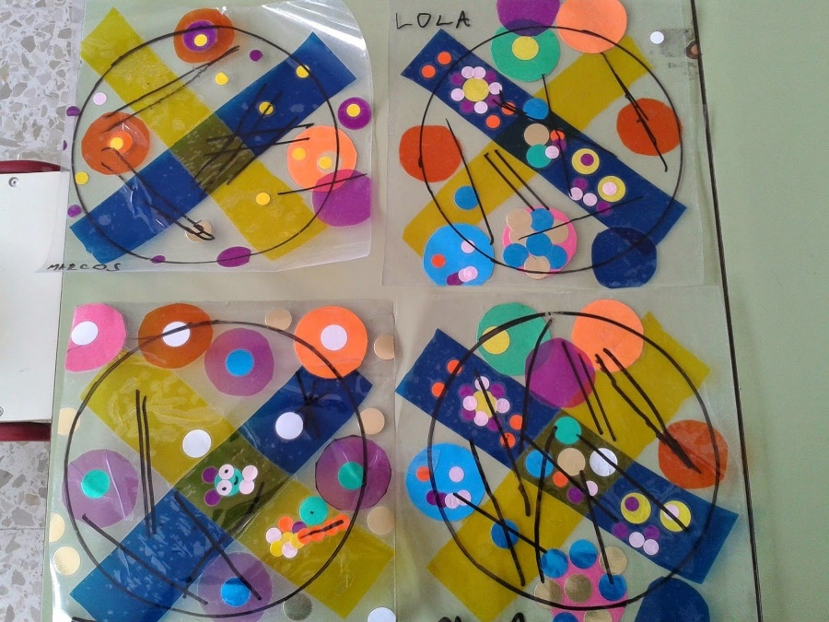

Actividad 2:

Hola chicos ¿Cómo están?
Esta semana vamos a continuar creando y explorando utilizando las figuras geométricas.
Realizaremos durante el encuentro virtual un pequeño trabajo escultórico muy divertido ¡manos a la obra!

Cada uno se va a conectar al encuentro zoom en el día y horario que corresponda y deberán tener los materiales preparados, allí explicare paso a paso la propuesta a realizar.

Los materiales que necesitamos son:

- Cartón
- Tijera
- Lapices, crayones, marcadores
- Papeles de colores
- Plasticola

Si queres decorar con pintura necesitas:
- Acrílico, tempera, acuarela
- Pincel
- Diario (para cubrir la zona de trabajo)
- Bandeja/paleta
- Trapo

Recuerden que la lista de materiales es orientativa, según la disponibilidad que tenga cada uno en su hogar. Cualquier otro material que les parezca útil para realizar el trabajo es bienvenido
Les dejo estas imágenes para que puedan ir viendo lo que trabajaremos juntos en clase:

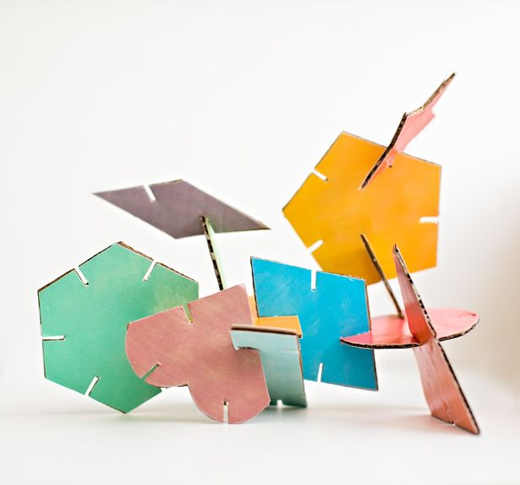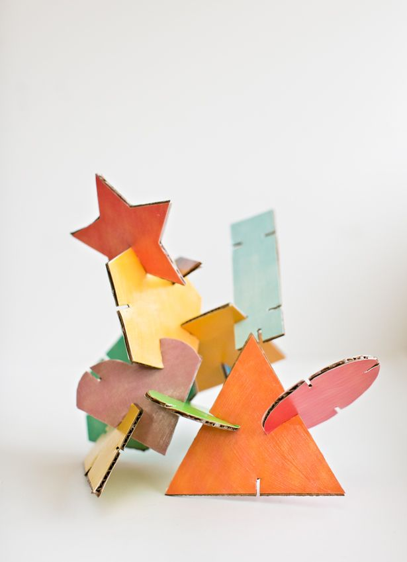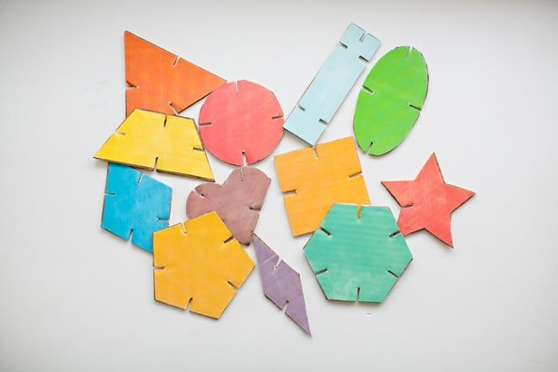

Recomendaciones a tener en cuenta:
- Busquen y preparen los materiales antes de la clase.
- 10 minutos antes de que empiece la clase busquen un lugar cómodo donde puedan desplegar los materiales y trabajar tranquilos.
- Lleguen puntuales al encuentro, así aprovechamos el tiempo al máximo.
¡Los espero!
Profesora Lucia

Nos mantenemos conectados a través del mail: plasticaspx@gmail.com
Aquí pueden enviarme sus dudas y el/la que tiene ganas puede sacarse una foto trabajando o de la producción terminada o simplemente mandar alguna idea o comentario. La idea es sentirnos más cerca y que podamos lograr un intercambio para propiciar así nuestros vínculos.
¡Besos y cariños!

